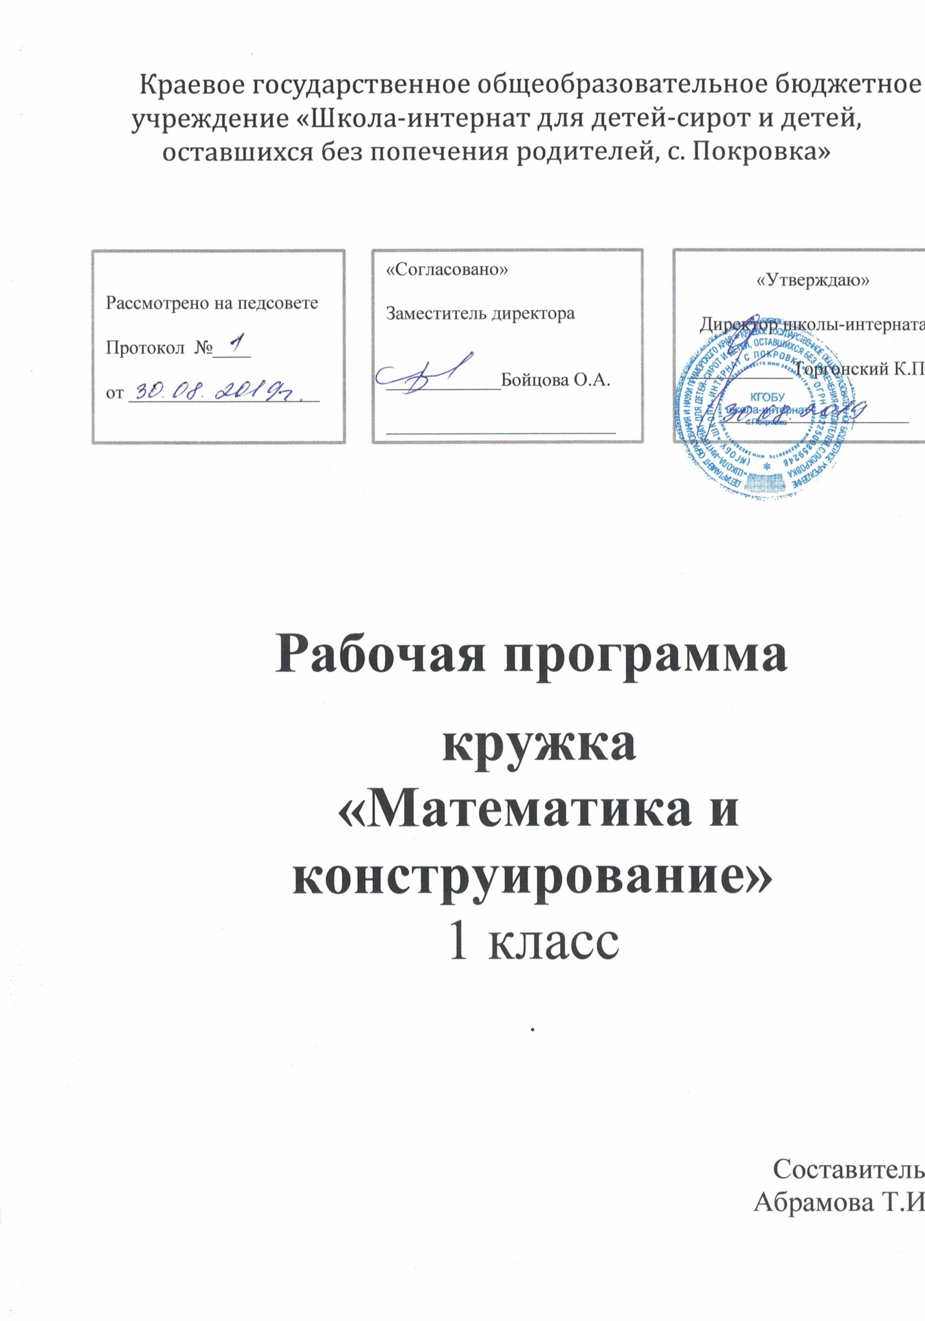

РАБОЧАЯ ПРОГРАММА

ПО ДОПОЛНИТЕЛЬНОМУ ОБРАЗОВАНИЮ УЧАЩИХСЯ

1-4 КЛАССОВ

КУРСА «МАТЕМАТИКА И КОНСТРУИРОВАНИЕ»

(направление: общеинтеллектуальное;
вид деятельности: формирование геометрических представлений)

ПОЯСНИТЕЛЬНАЯ ЗАПИСКА

Рабочая программа по курсу «Математика и конструирование» создана на основе авторской программы общеобразовательных учреждений С.И.Волковой, О.Л. Пчелкиной «Математика и конструирование», начальные классы, в 2 ч., утвержденной МО РФ.
Данная программа реализует общеинтеллектуальное направление во внеурочной деятельности в 1-4 классах в рамках федерального государственного образовательного стандарта начального общего образования второго поколения.

Цель курса - расширение и уточнение геометрических представлений и знаний учащихся по формированию и развитию конструкторских и графических умений, по развитию воображения и основ мышления учащихся; понимание общих признаков и законов, лежащих в основе изучаемых математических фактов; осознание связей, которые существуют между рассматриваемыми явлениями; пробуждение у учащихся интереса к занятиям математикой; формирование знаний, умений, навыков и соответствующего уровня развития детей.

Задачи, решаемые при реализации рабочей программы:
- развитие образного и логического мышления, воображения;
- формирование предметных умений и навыков, необходимых для успешного решения учебных и практических задач, продолжения образования;
- освоение основ математических знаний, формирование первоначальных представлений о математике;
- воспитание интереса к математике, стремления использовать математические знания в повседневной жизни;
- создать условия для формирования и развития у школьников:
- творческих способностей и интереса к выполнению заданий;
- умения самостоятельно приобретать и примерять знания на практике;
- коммуникативных навыков, которые способствуют развитию умений работать в парах, группах;
- общеучебных умений и навыков (развитие логического мышления, обучение умению самостоятельно пополнять знания, работа с книгой, со справочной литературой).

Планируемые результаты изучения курса
Личностные результаты
— Положительное отношение и интерес к изучению математики.
— Целостное восприятие окружающего мира.
— Развитую мотивацию учебной деятельности и личностного смысла учения, заинтересованность в приобретении и расширении знаний и способов действий, творческий подход к выполнению заданий.
— Рефлексивную самооценку, умение анализировать свои действия и управлять ими.
— Навыки сотрудничества с взрослыми и сверстниками.
— Установку на здоровый образ жизни, наличие мотивации к творческому труду, к работе на результат.
Метапредметные результаты
— Способность принимать и сохранять цели и задачи учебной деятельности, находить средства и способы её осуществления.
— Овладение способами выполнения заданий творческого и поискового характера.
— Умения планировать, контролировать и оценивать учебные действия в соответствии с поставленной задачей и условиями её выполнения, определять наиболее эффективные способы достижения результата.
— Овладение логическими действиями сравнения, анализа, синтеза, обобщения, классификации по родовидовым признакам, установления
аналогий и причинно-следственных связей, построения рассуждений, отнесения к известным понятиям.
— Перерабатывать полученную информацию: сравнивать и группировать объекты, как числа, числовые выражения, равенства, неравенства, плоские геометрические фигуры.
— Готовность слушать собеседника и вести диалог; готовность признать возможность существования различных точек зрения и права каждого иметь свою; излагать своё мнение и аргументировать свою точку зрения.
— Овладение базовыми предметными и межпредметными понятиями, отражающими существенные связи и отношения между объектами и процессами.
Предметные результаты
— Использование приобретённых математических знаний для описания и объяснения окружающих предметов, процессов, явлений, а также для оценки их количественных и пространственных отношений.
— Овладение основами логического и алгоритмического мышления,
пространственного воображения и математической речи, основами счёта, измерения, прикидки результата и его оценки, наглядного представления данных в разной форме (таблицы, схемы, диаграммы), записи и выполнения алгоритмов.
— Приобретение начального опыта применения математических знаний для решения учебно-познавательных и учебно-практических задач.
— Умения выполнять устно и письменно арифметические действия с числами и числовыми выражениями, решать текстовые задачи, выполнять и строить алгоритмы и стратегии в игре, исследовать, распознавать и изображать геометрические фигуры, работать с таблицами, схемами, графиками и диаграммами, цепочками, представлять, анализировать и интерпретировать данные.

УЧЕБНО-МЕТОДИЧЕСКИЙ КОМПЛЕКС:

ПРОГРАММА: Программы образовательных учреждений. Начальные классы. В 2 ч. Ч.1 Математика и конструирование / С.И. Волкова, О.Л. Пчелкина - М.: Просвещение, 2010.

МЕТОДИЧЕСКОЕ ОСНАЩЕНИЕ:
- Методическое пособие по курсу «Математика и конструирование » 1-4 класс: Пособие для учителя / С. И.Волкова, - М.: Просвещение, 2016.
- С.И. Волкова, О.Л. Пчелкина. Математика и конструирование: Пособие для учащихся 1-4 класс.- М: Просвещение, 2017 – 2018 г.г..

Основное содержание курса представлено двумя крупными разделами: «Геометрическая составляющая курса» и «Конструирование».

Содержание курса
Геометрическая составляющая

Точка. Линии. Линии прямые и кривые. Линии замкнутые и незамкнутые. Прямая линия. Свойства прямой.
Отрезок. Вычерчивание отрезков. Сравнение отрезков по длине (на глаз, наложением). Различное расположение отрезков на плоскости: пересекающиеся и непересекающиеся отрезки. Вертикальное, горизонтальное, наклонное расположение отрезков.
Графическое изображение результатов сравнения групп предметов по их количеству с использованием отрезков (схематический чертёж).
Луч.
Обозначение геометрических фигур буквами.
Длина. Единицы длины: сантиметр, дециметр. Соотношение между сантиметром и дециметром. Измерение длин отрезков и вычерчивание отрезков заданной длины.
Сравнение длин отрезков с помощью линейки с делениями и с использованием циркуля.
Геометрическая сумма и разность двух отрезков.
Угол. Виды углов: прямой, острый, тупой, развёрнутый. Вычерчивание на клетчатой бумаге прямого, острого, тупого углов.
Ломаная. Вершины, звенья ломаной. Изготовление моделей ломаной линии из счётных палочек и на «Геоплане».
Длина ломаной. Вычерчивание ломаной по заданному числу звеньев и их длине.
Многоугольники – замкнутая ломаная. Углы, вершины, стороны многоугольника. Виды многоугольников: треугольник, четырёхугольник, пятиугольник и т. д. Периметр многоугольника.
Виды треугольников: по соотношению сторон: разносторонний, равнобедренный (равносторонний); по углам: прямоугольный, остроугольный, тупоугольный, разносторонний.
Прямоугольник. Квадрат. Вычерчивание прямоугольника (квадрата) на бумаге с клетчатой разлиновкой.
Деление многоугольника на части. Составление многоугольника из двух частей с выбором из трёх предложенных.
Конструирование.
Виды бумаги: тонкая, толстая; гладкая, шероховатая: белая, цветная и др. – и их назначение.
Основные приёмы обработки бумаги: сгибание, складывание, разметка по шаблону, разрезание ножницами, соединение деталей из бумаги с использованием клея, технология выполнения этих операций.
Правила безопасной работы с инструментами: ножницами, гладилкой, циркулем.
Организация рабочего места.
Практические работы с бумагой: сгибание бумаги – получение прямой, пересекающихся и непересекающихся прямых, практическое выявление основного свойства прямой (через две точки можно провести прямую и притом только одну); изготовление моделей развёрнутого, прямого, тупого и острого углов.
Обозначение на чертеже линии сгиба.
Разметка бумаги по шаблону.
Конструирование из полосок бумаги разной длины моделей «Самолёт», «Песочница».
Изготовление заготовок прямоугольной формы заданных размеров.
Преобразование листа бумаги прямоугольной формы в лист квадратной формы и квадрата в прямоугольник.
Изготовление аппликаций с использованием различных многоугольников («Ёлочка», «Домик», «Лодочка» и др.). Изготовление набора «Геометрическая мозаика» с последующим его использованием для конструирования различных геометрических фигур, бордюров, сюжетных картин.
Знакомство с техникой «Оригами» и изготовление изделий с использованием этой техники («Гриб», «Бабочка», «Рыба», «Зайчик»)..

Основные требования к концу 1 класса
Учащиеся должны знать:
Термины: точка, прямая, отрезок, луч, угол, прямой угол, острый угол, тупой угол, ломаная линия, вершина ломаной, звено ломаной, длина ломаной, многоугольник, треугольник, четырехугольник, прямоугольник, квадрат, сантиметр, дециметр; отличия прямой от отрезка, отличие прямой от луча, луча от отрезка; основные свойства прямой;
- названия и назначение материалов (бумага, картон и др.); название и назначение каждого из инструментов и приспособлений (линейка, чертежный треугольник, циркуль, ножницы, гладилка, кисточка для клея и др.);
- правила безопасной работы перечисленными инструментами и правила их хранения;
- технологию сгибания и складывания бумаги, правила вырезания и склеивания деталей из бумаги.

Учащиеся должны уметь:
- чертить отрезок по заданным размерам, чертить прямоугольник (квадрат) заданных размеров на клетчатой бумаге; чертить отрезок сумму и отрезок-разность двух отрезков; обозначать буквами точки, отрезки, ломаную, многоугольник, угол многоугольника;
- делить фигуру на заданные части и собирать фигуру из заданных частей, преобразовывать фигуру по заданному условию;
- определять материал (бумага, картон и др.), из которого изготовлено изделие, определять назначение изготовленного изделия;
- сгибать бумагу, пользоваться гладилкой, резать бумагу ножницами по прямой, соблюдая правила безопасности, резать по линиям разметки, изготавливать несложные аппликации;
- поддерживать порядок на рабочем месте в течение всего урока.

Примерное тематическое планирование
1 класс – 33ч.

№ п/п | Дата | Тема урока | Примечание
1 |  | Введение учащихся в материал курса. Точка. Линия. Изображение точки и линий на бумаге. | с. 6-8
2 |  | Прямая. Кривая линия. Взаимное расположение линий на плоскости. Замкнутая и незамкнутая кривая. | с.8-11
3 |  | Виды бумаги. Получение прямой путем сгибания бумаги. Свойства прямой. | с. 11-13
4 |  | Основное свойство прямой: через две точки можно провести прямую и притом только одну. Линейка — инструмент для проведения прямой. | с.14-16
5 |  | Горизонтальное, вертикальное, наклонное положение прямой на плоскости. | с.17-19
6 |  | Отрезок. Вычерчивание отрезка. Преобразование фигур по заданным условиям. | с.20,21
7 |  | Обозначение геометрических фигур буквами. Изготовление полосок разной длины | с.22,23  Приложение
8 |  | Повторение и закрепление пройденного. | с.24-25
9 |  | Конструирование модели самолета из полосок бумаги. | с.26  приложение 2
10 |  | Изготовление аппликации «Песочница». | с.27  приложение  3 и 4
11 |  | Луч. | с.28-31
12 |  | Сравнение отрезков с помощью циркуля. | с.32-33
13 |  | Сантиметр. | с.34-36
14 |  | Геометрическая сумма и разность двух отрезков | с.37-39
15 |  | Угол. Развернутый угол. | с.40-44
16 |  | Прямой угол. Непрямые углы. | с.45-47
17 |  | Виды углов: прямой, тупой, острый. | с.48-53
18 |  | Ломаная. Вершины, звенья ломаной. Длина ломаной. | с.54-56
19 |  | Закрепление пройденного. | с.57
20-21 |  | Многоугольник. | с.58-61
22 |  | Прямоугольник | с.62-63
23 |  | Противоположные стороны прямоугольника. | с.64-65
24 |  | Квадрат. | с.66-67
25-26 |  | Дециметр. Метр. Соотношения между сантиметром и дециметром, метром и дециметром. | с.68-71
27-29 |  | Повторение и закрепление пройденного. | с.72-85
30 |  | Составление фигур из заданных частей. Составление аппликаций «Ракета», «Домик», «Чайник». | с.88-91  приложение 5 с.72.75
31 |  | Изготовление набора «Геометрическая мозаика» и аппликаций из ее частей. | Приложение 6 и с.82  Приложение 7 и с. 85
32-33 |  | Оригами. Изготовление изделий «Гриб», «Бабочка», «Рыбка», «Зайчик». | Приложение11

